BACCALAURÉAT GÉNÉRAL

Épreuve pratique de l’enseignement de spécialité physique-chimie
Évaluation des Compétences Expérimentales

Cette situation d’évaluation fait partie de la banque nationale.

ÉNONCÉ DESTINÉ AU CANDIDAT

NOM : | Prénom :
Centre d’examen : | n° d’inscription :

Cette situation d’évaluation comporte cinq pages sur lesquelles le candidat doit consigner ses réponses.
Le candidat doit restituer ce document avant de sortir de la salle d'examen.

Le candidat doit agir en autonomie et faire preuve d’initiative tout au long de l’épreuve.
En cas de difficulté, le candidat peut solliciter l’examinateur afin de lui permettre de continuer la tâche.
L’examinateur peut intervenir à tout moment, s’il le juge utile.
L’usage de calculatrice avec mode examen actif est autorisé. L’usage de calculatrice sans mémoire « type collège » est autorisé.

CONTEXTE DE LA SITUATION D’ÉVALUATION

On estime que l’œil humain permet de distinguer environ 3000 astres dans chaque hémisphère. Depuis l’invention de la première lunette astronomique par Galilée au début du XVIIème siècle, de nombreux instruments (jumelles, lunettes astronomiques diverses, télescopes, …) ont été développés. Ces instruments augmentent la luminosité et forment une image agrandie des objets stellaires permettant ainsi d’observer des astres invisibles à l’œil nu.

La lunette afocale est un des plus simples de ces instruments. On se propose de l’étudier.

Le but de cette épreuve est d’étudier l’influence du choix de l’objectif sur le grossissement d’une lunette afocale.

INFORMATIONS MISES À DISPOSITION DU CANDIDAT

La lunette afocale :

La lunette astronomique afocale est composée de deux lentilles convergentes : l'objectif, par lequel la lumière entre dans l'appareil et l'oculaire à travers lequel on regarde. Cette lunette est construite de manière à faire coïncider le foyer image F’_{obj} de l’objectif et le foyer objet F_{oc} de l’oculaire.

Le grossissement G de la lunette est défini par la relation : $\text{G} \text{=} \frac{\text{α'}}{\text{α}}$
- α’ étant l’angle sous lequel l’objet est vu à travers la lunette
- α l’angle sous lequel l’objet est vu à l’œil nu

Modélisation d’un objet lointain :

Les lunettes astronomiques sont souvent utilisées pour l’observation d’objets très éloignés, telles les étoiles ou les planètes du système solaire. On considérera que les rayons lumineux qui proviennent d’un astre sont parallèles. Pour modéliser un tel objet, il faut placer l’objet au foyer objet d’une lentille convergente.

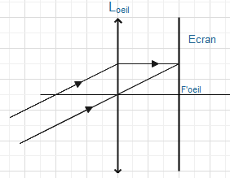
Modélisation d’un œil :

Un œil regardant un objet lointain peut être modélisé par une lentille convergente (qui représente entre autres le cristallin) et un écran (la rétine) placé dans le plan focal image de la lentille.

TRAVAIL À EFFECTUER

- Schéma d’une lunette afocale (10 minutes conseillées)

Le schéma ci-dessous représente un montage comportant :
- un dispositif modélisant un objet lointain ;
- un dispositif modélisant une lunette afocale ;
- un dispositif modélisant un œil.

Sur ce schéma :
- identifier les trois dispositifs cités ci-dessus ;
- placer les foyers objet et image de l’objectif (F_{objectif} et F’_{objectif}) et de l’oculaire (F_{oculaire} et F’_{oculaire}) ;
- prolonger le trajet du rayon lumineux initié en trait continu
- construire l’image intermédiaire A₁B₁ de l’objet formée par l’objectif ;
- construire l’image A₂B₂ formée sur la rétine ;
- repérer les angles α et α’.

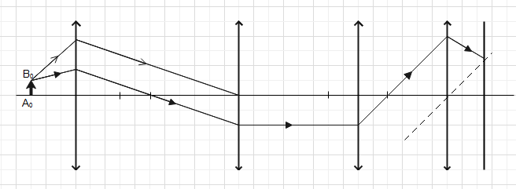

APPEL n°1
Appeler le professeur pour lui présenter le schéma ou en cas de difficulté

- Mesures de distances focales par autocollimation (10 minutes conseillées)

Suivre le protocole ci-dessous afin de vérifier la valeur de la distance focale de la lentille L_{objectif1}.
Reporter la valeur dans le tableau ci-après.

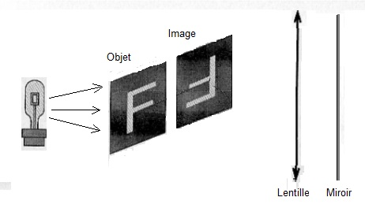
- Disposer une source lumineuse et un objet AB (la lettre F sur le schéma ci-dessous et la flèche sur la photo) à l’extrémité du banc d’optique.
- Placer la lentille étudiée devant l’objet et un miroir plan M juste derrière la lentille.
- Déplacer l’ensemble « lentille-miroir » de façon à observer une image A’B’ dans le même plan que l’objet AB et de même taille (voir ci-contre).
- La distance « objet-lentille » est alors égale à la distance focale de la lentille.

Reproduire la mesure pour la lentille L_{objectif2}.

Lentille | L_{objectif1} | L_{objectif2} | L_{objectif3} | L_{objectif4}
Distance focale (en mm) | ………….. mm | ………….. mm | 353 mm | 507 mm

APPEL n°2
Appeler le professeur lors d’une mesure
ou en cas de difficulté

- Grossissement d’une lunette afocale (20 minutes conseillées)

Mettre en œuvre le dispositif schématisé dans la partie 1 en utilisant les graduations du banc d’optique et en tenant compte des remarques suivantes :

- l’ensemble « lanterne-objet-lentille L₀ » modélise l’objet situé à l’infini décrit dans les informations mises à disposition « modélisation d’un objet lointain ».
- la lentille L_{objectif1} modélisant l’objectif de la lunette afocale est placée à environ 400 mm de la lentille L₀
- l’oculaire de la lunette est modélisé par la lentille L_{oculaire} et placé à une distance adéquate de l’objectif
- la lentille L_{oeil} modélisant le cristallin de l’œil est placée à environ 100 mm de l’oculaire.
- placer l’écran modélisant la rétine en respectant les indications des informations mises à disposition « modélisation d’un œil »
En utilisant le deuxième écran, mesurer précisément la taille de l’image intermédiaire A₁B₁ de l’objet formée par l’objectif. A₁B₁ =………….
Ôter cet écran et mesurer précisément la taille A₂B₂ de l’image sur l’écran modélisant la rétine de l’œil.
A₂B₂ = ………….

APPEL FACULTATIF
Appeler le professeur en cas de difficulté

On admettra qu’avec le montage utilisé, on peut déterminer les valeurs des angles α et α’ à l’aide des relations :

$\text{tan(α)=}\frac{{\text{A}}_{\text{1}}{\text{B}}_{\text{1}}}{{\text{f}}_{\text{objectif}}^{\text{'}}}$ $\text{tan(}{\text{α}}^{\text{'}}\text{)=}\frac{{\text{A}}_{\text{2}}{\text{B}}_{\text{2}}}{{\text{f}}_{\text{oeil}}^{\text{'}}}$

où :
- A₁B₁ est la taille de l’image formée sur l’écran représentant la rétine et f’_{objectifl} la distance focale de la lentille modélisant l’objectif utilisé pour construire la lunette.

- A₂B₂ est la taille de l’image formée sur l’écran représentant la rétine et f’_{oeil} la distance focale de la lentille modélisant le cristallin.

Déterminer les valeurs des angles α et α’.
…………………………………………………………………………………………………..……….………..………………..
…………………………………………………………………………………………………..……….………..………………..
…………………………………………………………………………………………………..……….………..………………..
…………………………………………………………………………………………………..……….………..………………..

En déduire la valeur du grossissement G de la lunette ainsi constituée.

G = ………………

 | APPEL n°3
 | Appeler le professeur pour lui présenter les résultats  ou en cas de difficulté | 

- Influence de l’objectif sur le grossissement (20 minutes conseillées)

Reproduire les étapes de la partie 3 en remplaçant la lentille L_{objectif1} par la lentille L_{objectif2}.
…………………………………………………………………………………………………..……….………..………………..
…………………………………………………………………………………………………..……….………..………………..
…………………………………………………………………………………………………..……….………..………………..
…………………………………………………………………………………………………..……….………..………………..

Le tableau ci-dessous donne les valeurs des grossissements obtenus pour différents objectifs, l’oculaire utilisé restant le même.

Compléter ce tableau en y reportant les valeurs obtenues précédemment.

Lentille constituant l’objectif | L_{objectif1} | L_{objectif2} | L_{objectif3} | L_{objectif4}
Grossissement G | ………… | ………… | 6,9 | 9,5

Comment choisir l’objectif afin d’avoir la lunette afocale la plus performante possible ?
…………………………………………………………………………………………………..……….………..………………..
…………………………………………………………………………………………………..……….………..………………..
…………………………………………………………………………………………………..……….………..………………..

Défaire le montage et ranger la paillasse avant de quitter la salle.

